**Мастер-класс «Новогодняя гирлянда своими руками». Подготовила: Алевина А.С.**

**Необходимые инструменты и материалы:** ножницы, клей-пистолет, скотч двусторонний, лампочка пластиковая, фетр, плотный картон и картон желтый, бумага упаковочная разноцветная, ленточки, различные бусины, цепочки для украшения. 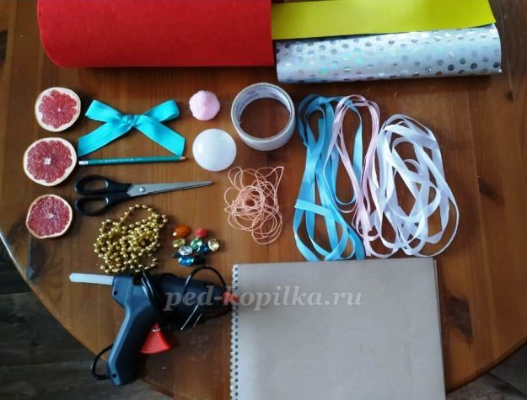

**Ход работы**

**1.** Вырезаем из картона одинаковые круги диаметром 7 см.

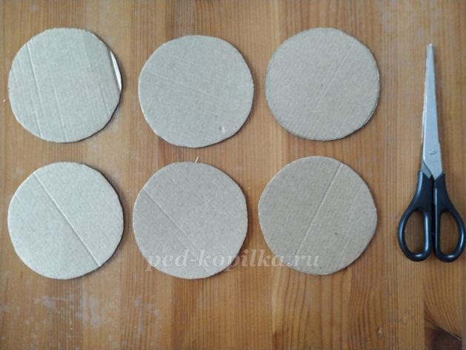

**2.** Обводим 3 круга на упаковочной бумаге, вырезаем их и с помощью двустороннего скотча приклеиваем на картонную основу.

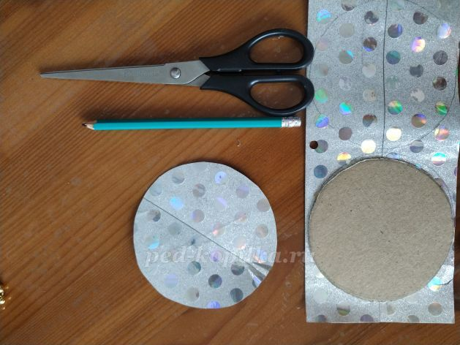

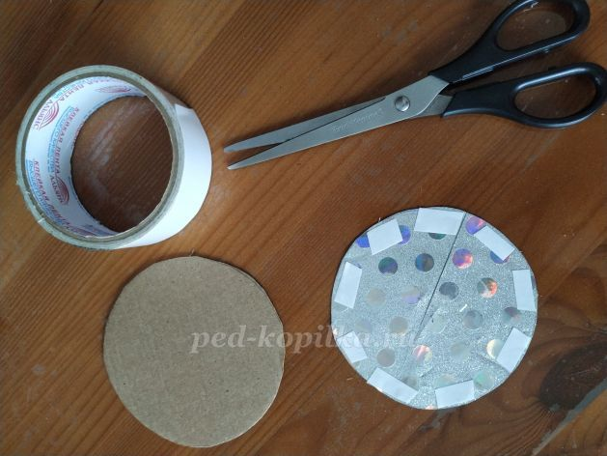

**3.** Оставшиеся 4 круга обводим на желтом картоне и также с помощью двустороннего скотчаприклеиваем их к картонным основаниям. 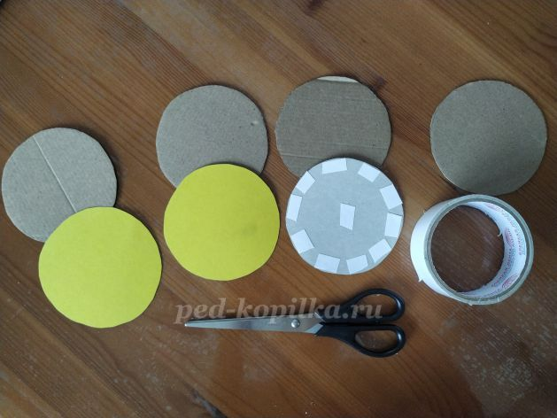

**4.** Лампочку раскрашиваем оранжевой краской, приклеиваем с помощью клеевого пистолета ушки из фетра, бусину-носик и бусинки-глазки, усы из черного фетра, мордочку из белого фетра и рисуем черной краской полоски тигренку.

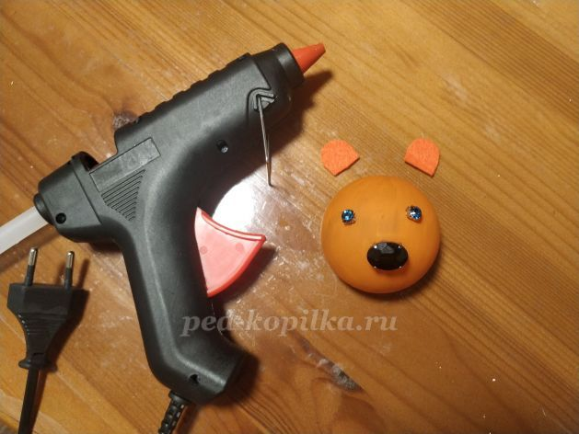

**5.** Украшаем с помощью декоративной ленточки края картонного круга. Приклеиваем тигренка с помощью клеевого пистолета к центру круга, а вокруг золотые и оранжевые бусины.

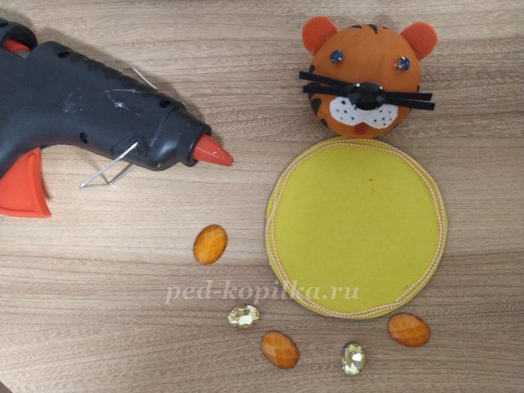

**6.** Первый шар готов.

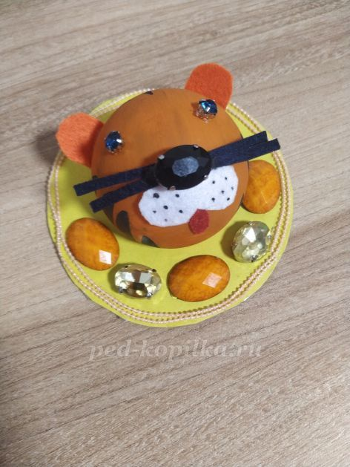

**7.** Вырезаем из белого фетра небольшие кружочки и пришиваем к ним бусины. Приклеиваем их к желтому кругу. Приклеиваем к этому же кругу голубой бантик и вырезаем из упаковочной бумаги небольшие кружочки, приклеиваем их.

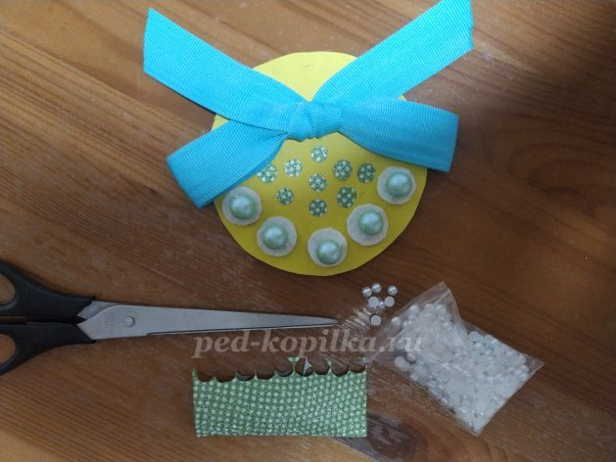

**8.** Приклеиваем полубусины в свободное пространство. Второй шар готов.

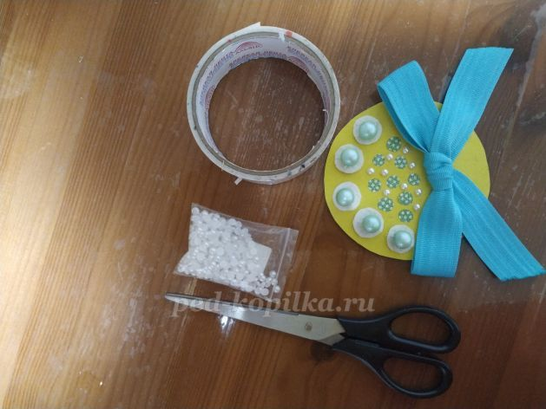

**9.** Для следующего шара вырезаем из упаковочной бумаги силуэт шапки. Приклеиваем шапку и помпон к желтому шару. Декорируем край с помощью декоративной цепочки, приклеиваем на двусторонний скотч. Третий шар готов.

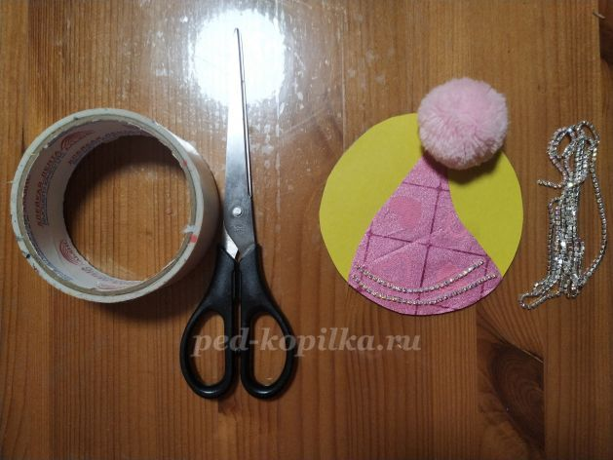

**10.** Для четвертого шара вырезаем из оранжевого фетра квадрат, приклеиваем его с помощью двустороннего скотча к желтому основанию, сверху приклеиваем ленточку и бантик из ленточки, украшаем бусинкой. Получается подарочная коробка. Четвёртый шар готов.

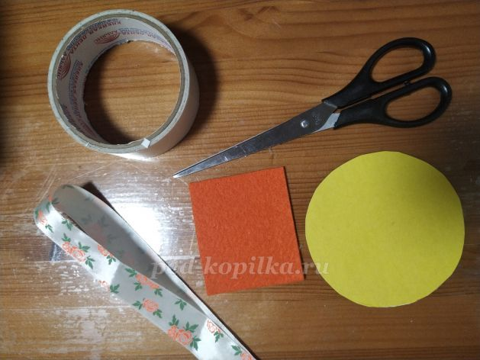

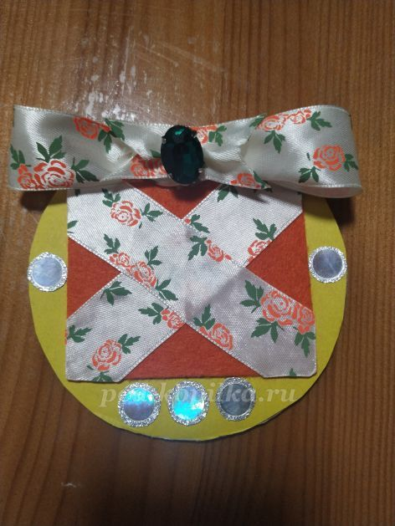

**11.**  Далее заранее высушенные апельсины приклеиваем на оставшиеся три шара.

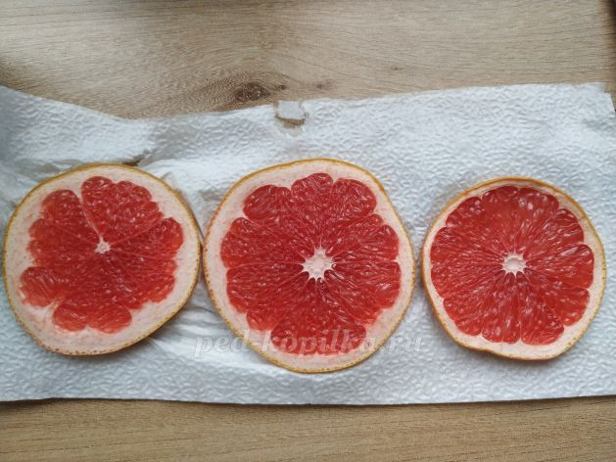

**12.** Прикрепляем шары за ленточки с обратной стороны и затем привязываем ленточки к цепочке.

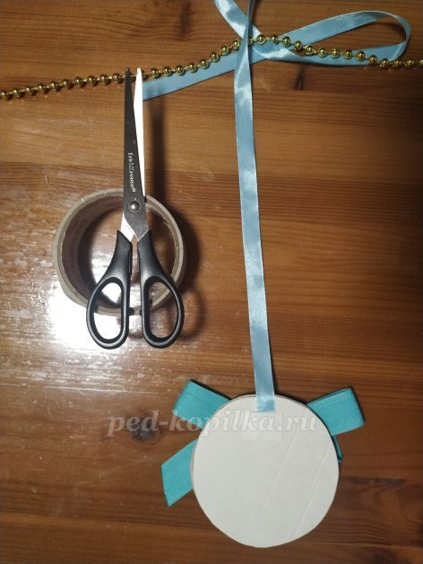 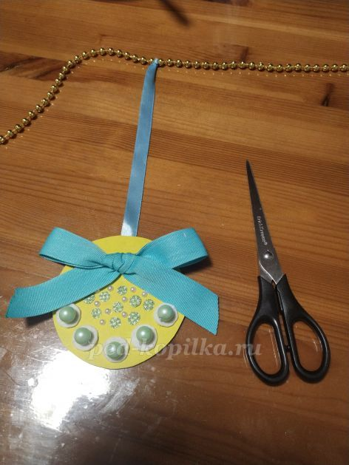

**13.** Новогодняя гирлянда готова. Можно повесить ее на елку или украсить ею интерьер.

